
今日动态
2025.2.24 星期一 天气 晴
本周主题：我要上小学了
周发展目标：
1.通过多种途径初步了解小学，知道小学和幼儿园的异同。
2.克服入学担忧，对各类学习活动形成好奇心和求知欲。
- 来园情况
出勤：今天全部来园。
- 集体活动：综合《我知道的小学》
小学，是人们接受初等正规教育的学校，是基础教育的重要组成部分。孩子们在上完幼儿园之后，便要步入小学，接受新的学习环境并进行新知识的学习。本次活动主要在孩子们周末了解小学的基础上，一起谈一谈自己调查到的小学生活，通过集体交流理解小学生活，从而萌发对小学生活的向往之情。
表扬这些小朋友能理解小学生生活，萌发对小学生活的向往之情：郑书韵、丁曼婷、李慕妍、蒋翊晗、申晓文、张奕涵、冯欣、徐筱晞、谭沁、梁峻晰、王楷博、王知霖
表扬这些小朋友能为即将成为一名小学生感到自豪：杨易、阴少帅、徐梓赫、李璟睿、章昕媛、徐诺、宗韫玉、黄梓宸、胡奕可、刘锦宥、徐佳伊、王若鑫、吴文欣、
希望这些小朋友也能带来调查表，积极参与活动：周艺天、张悦威、魏锦宸、王诺婉、王秋瑶、许诺言、梁峻晰、谌睿。
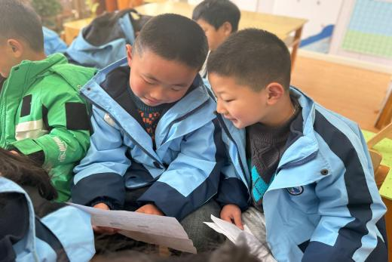
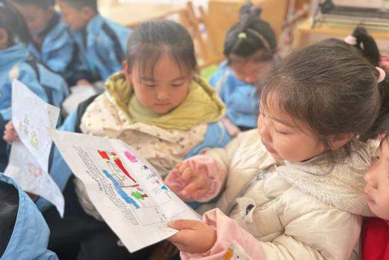
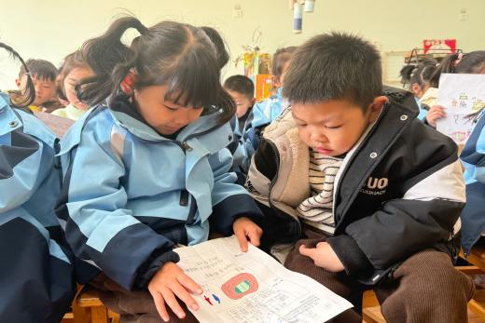

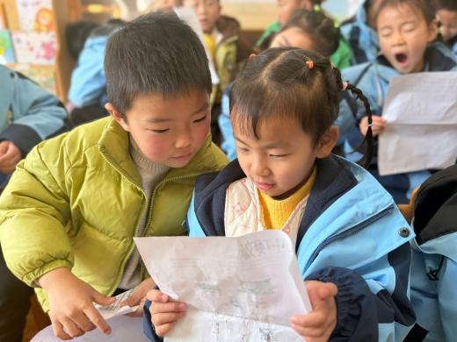
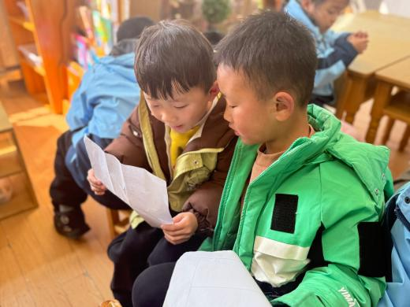
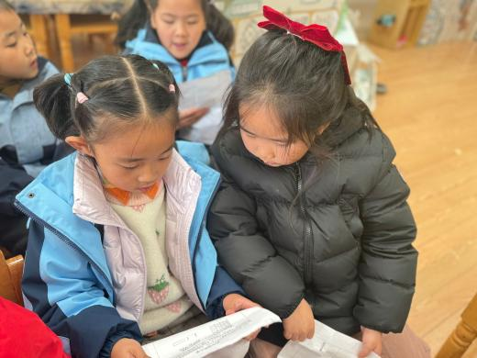

三、区域游戏
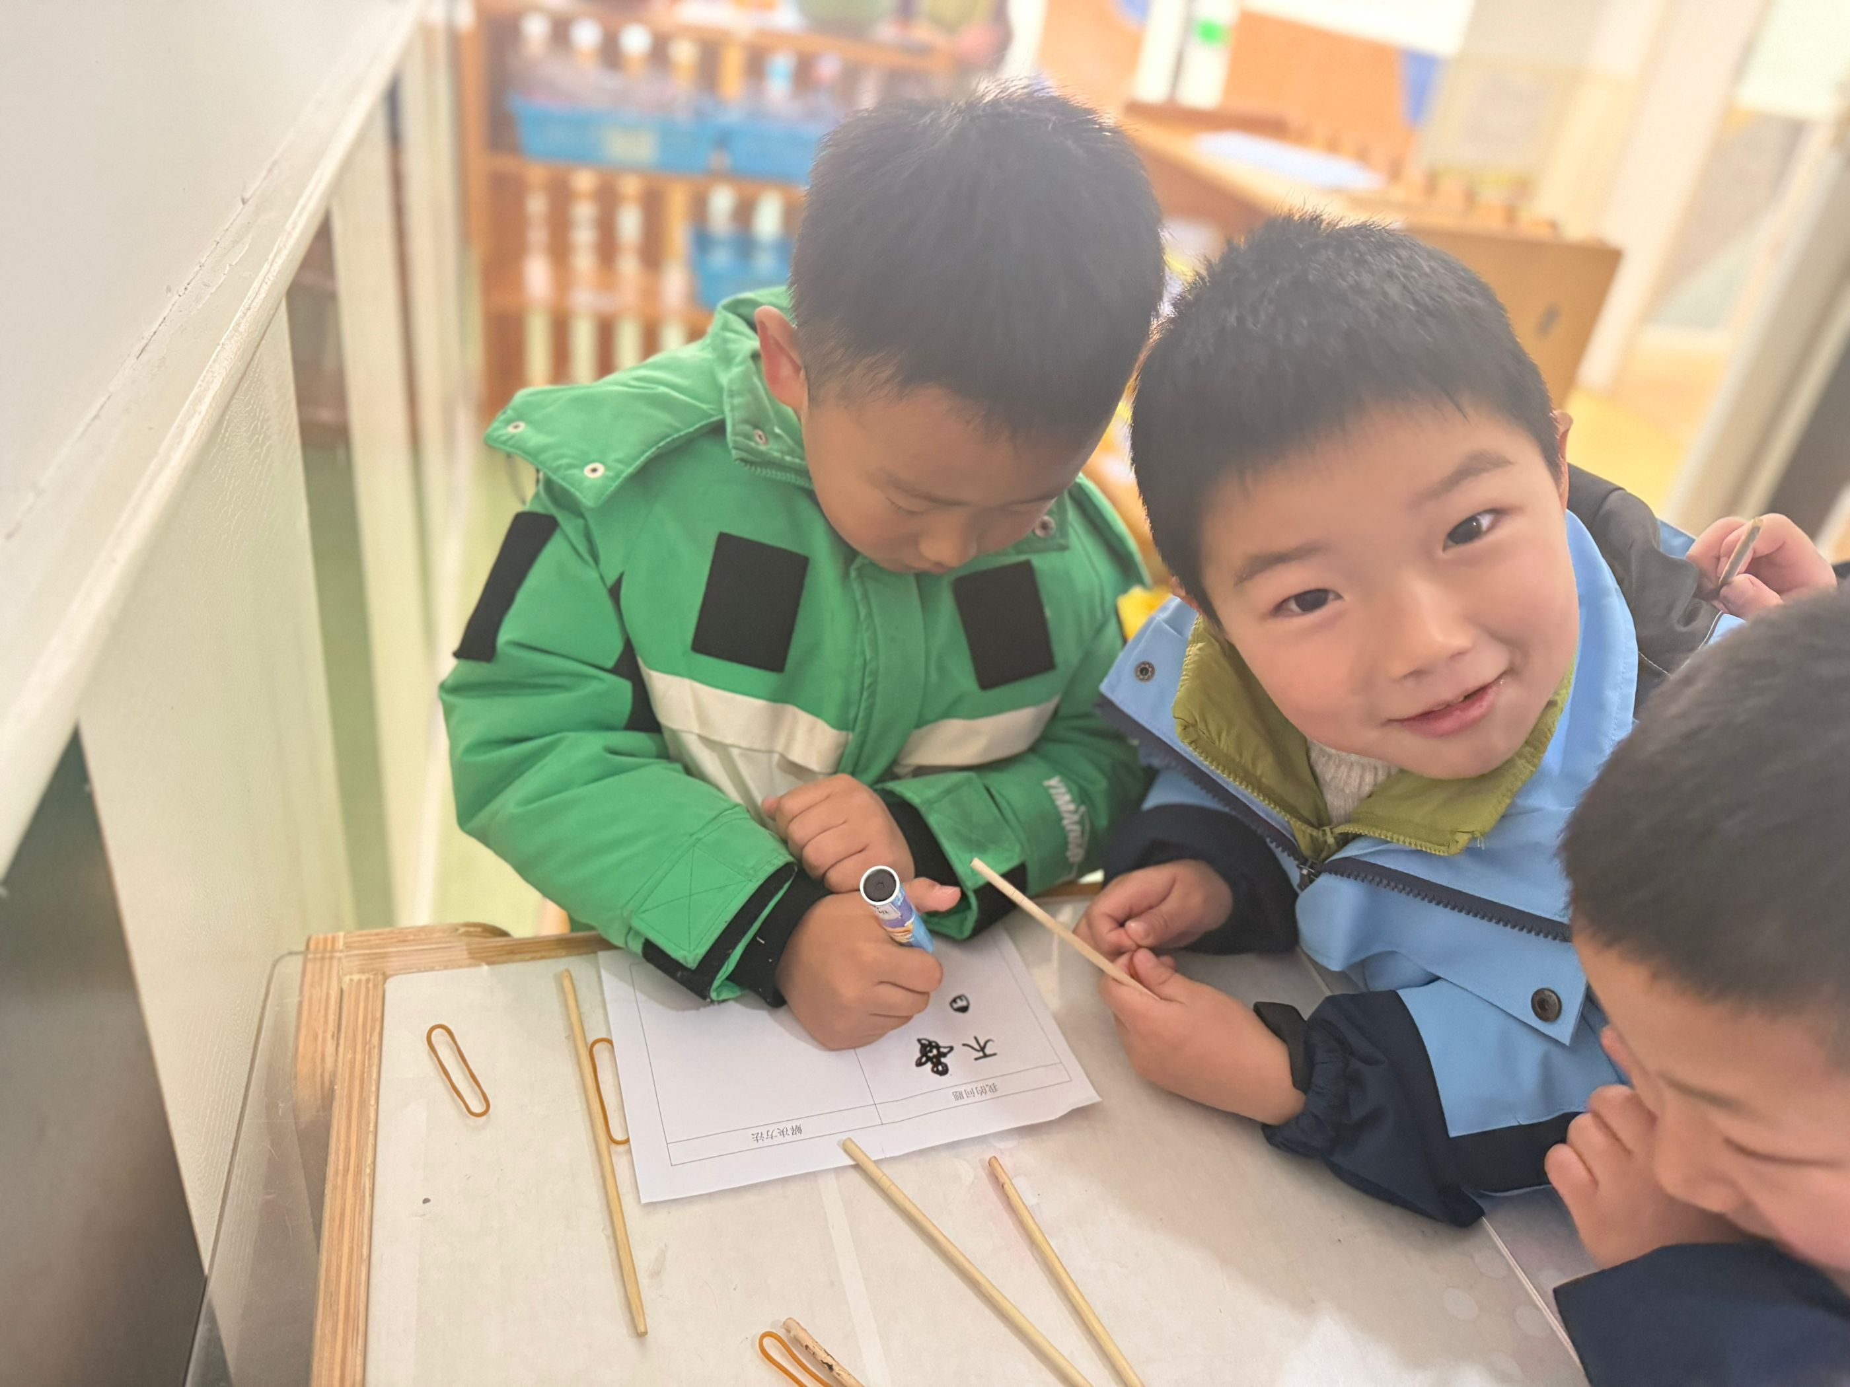  这几天我们最喜欢玩弹弓游戏，我们发现了皮筋有弹性，而且越用力皮筋拉得越大，“飞”得更远。力气用得小皮筋就拉得小，“飞”得比较近。 | 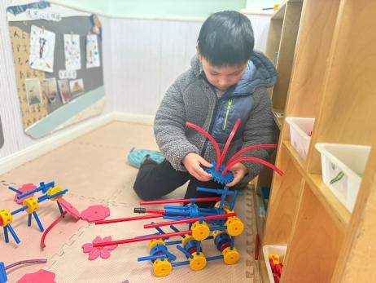  今天我在万能工匠玩，我做了坦克、手枪，做了很多的武器，用了万能点、蓝管、红色长管，射出去的炮就用软管代替了。
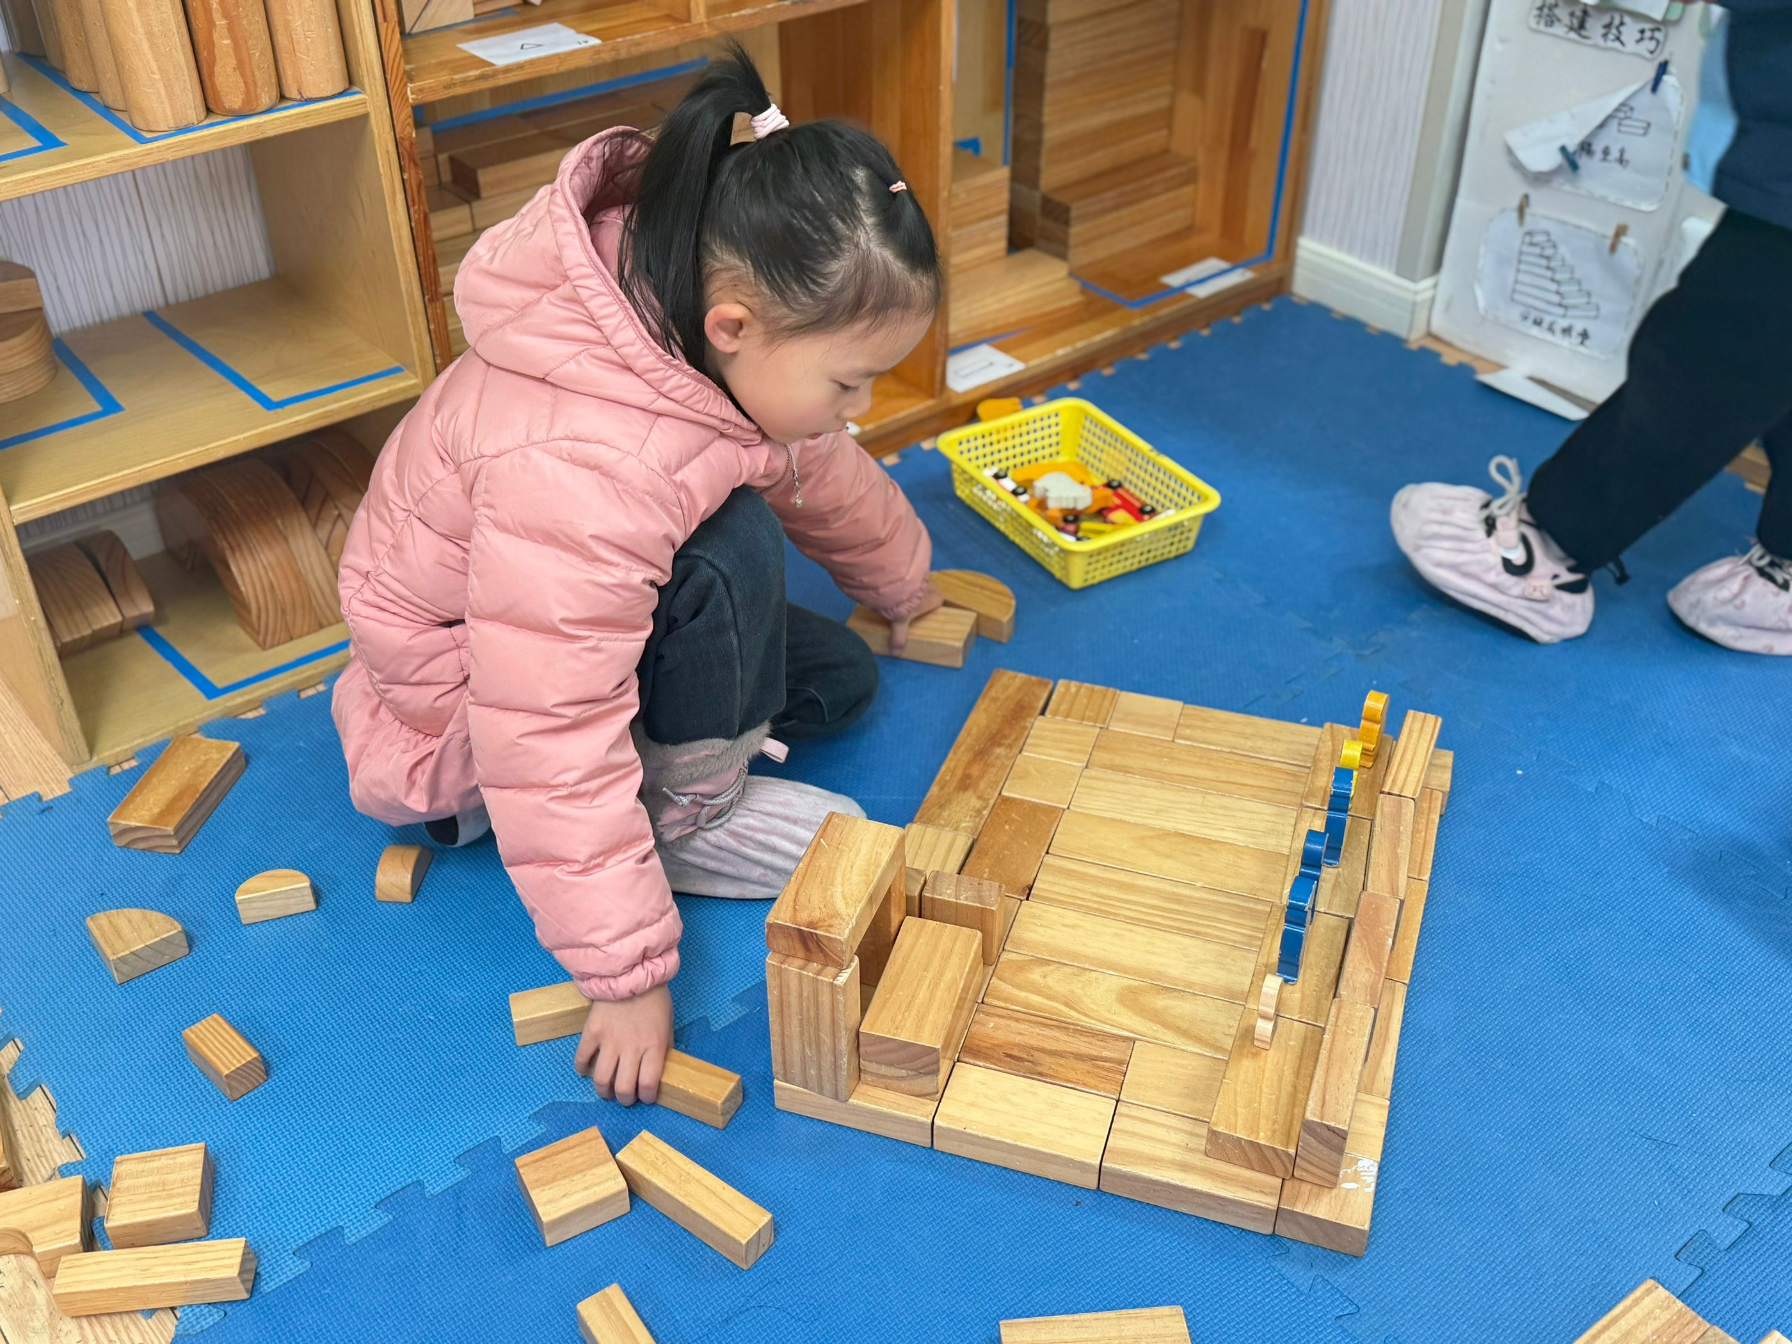  我在地面建构搭建了房子，先用平铺的方法搭了地板，再用单元积木围合围起来，还有两个保安要站岗。 | 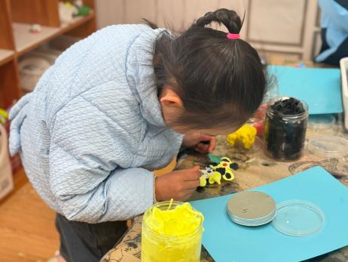  我最喜欢玩彩泥了，今天我主要用了黄色和黑色，但是最后的作品出现了点小问题，有的地方粘在了一起，于是我剪一剪再修修改改，反而没一开始好看了。
四、户外活动
今天我们进行了混班户外，有这些游戏区域：皮球区、轮胎竹梯、民间游戏、综合区1、滑滑梯、攀爬网。
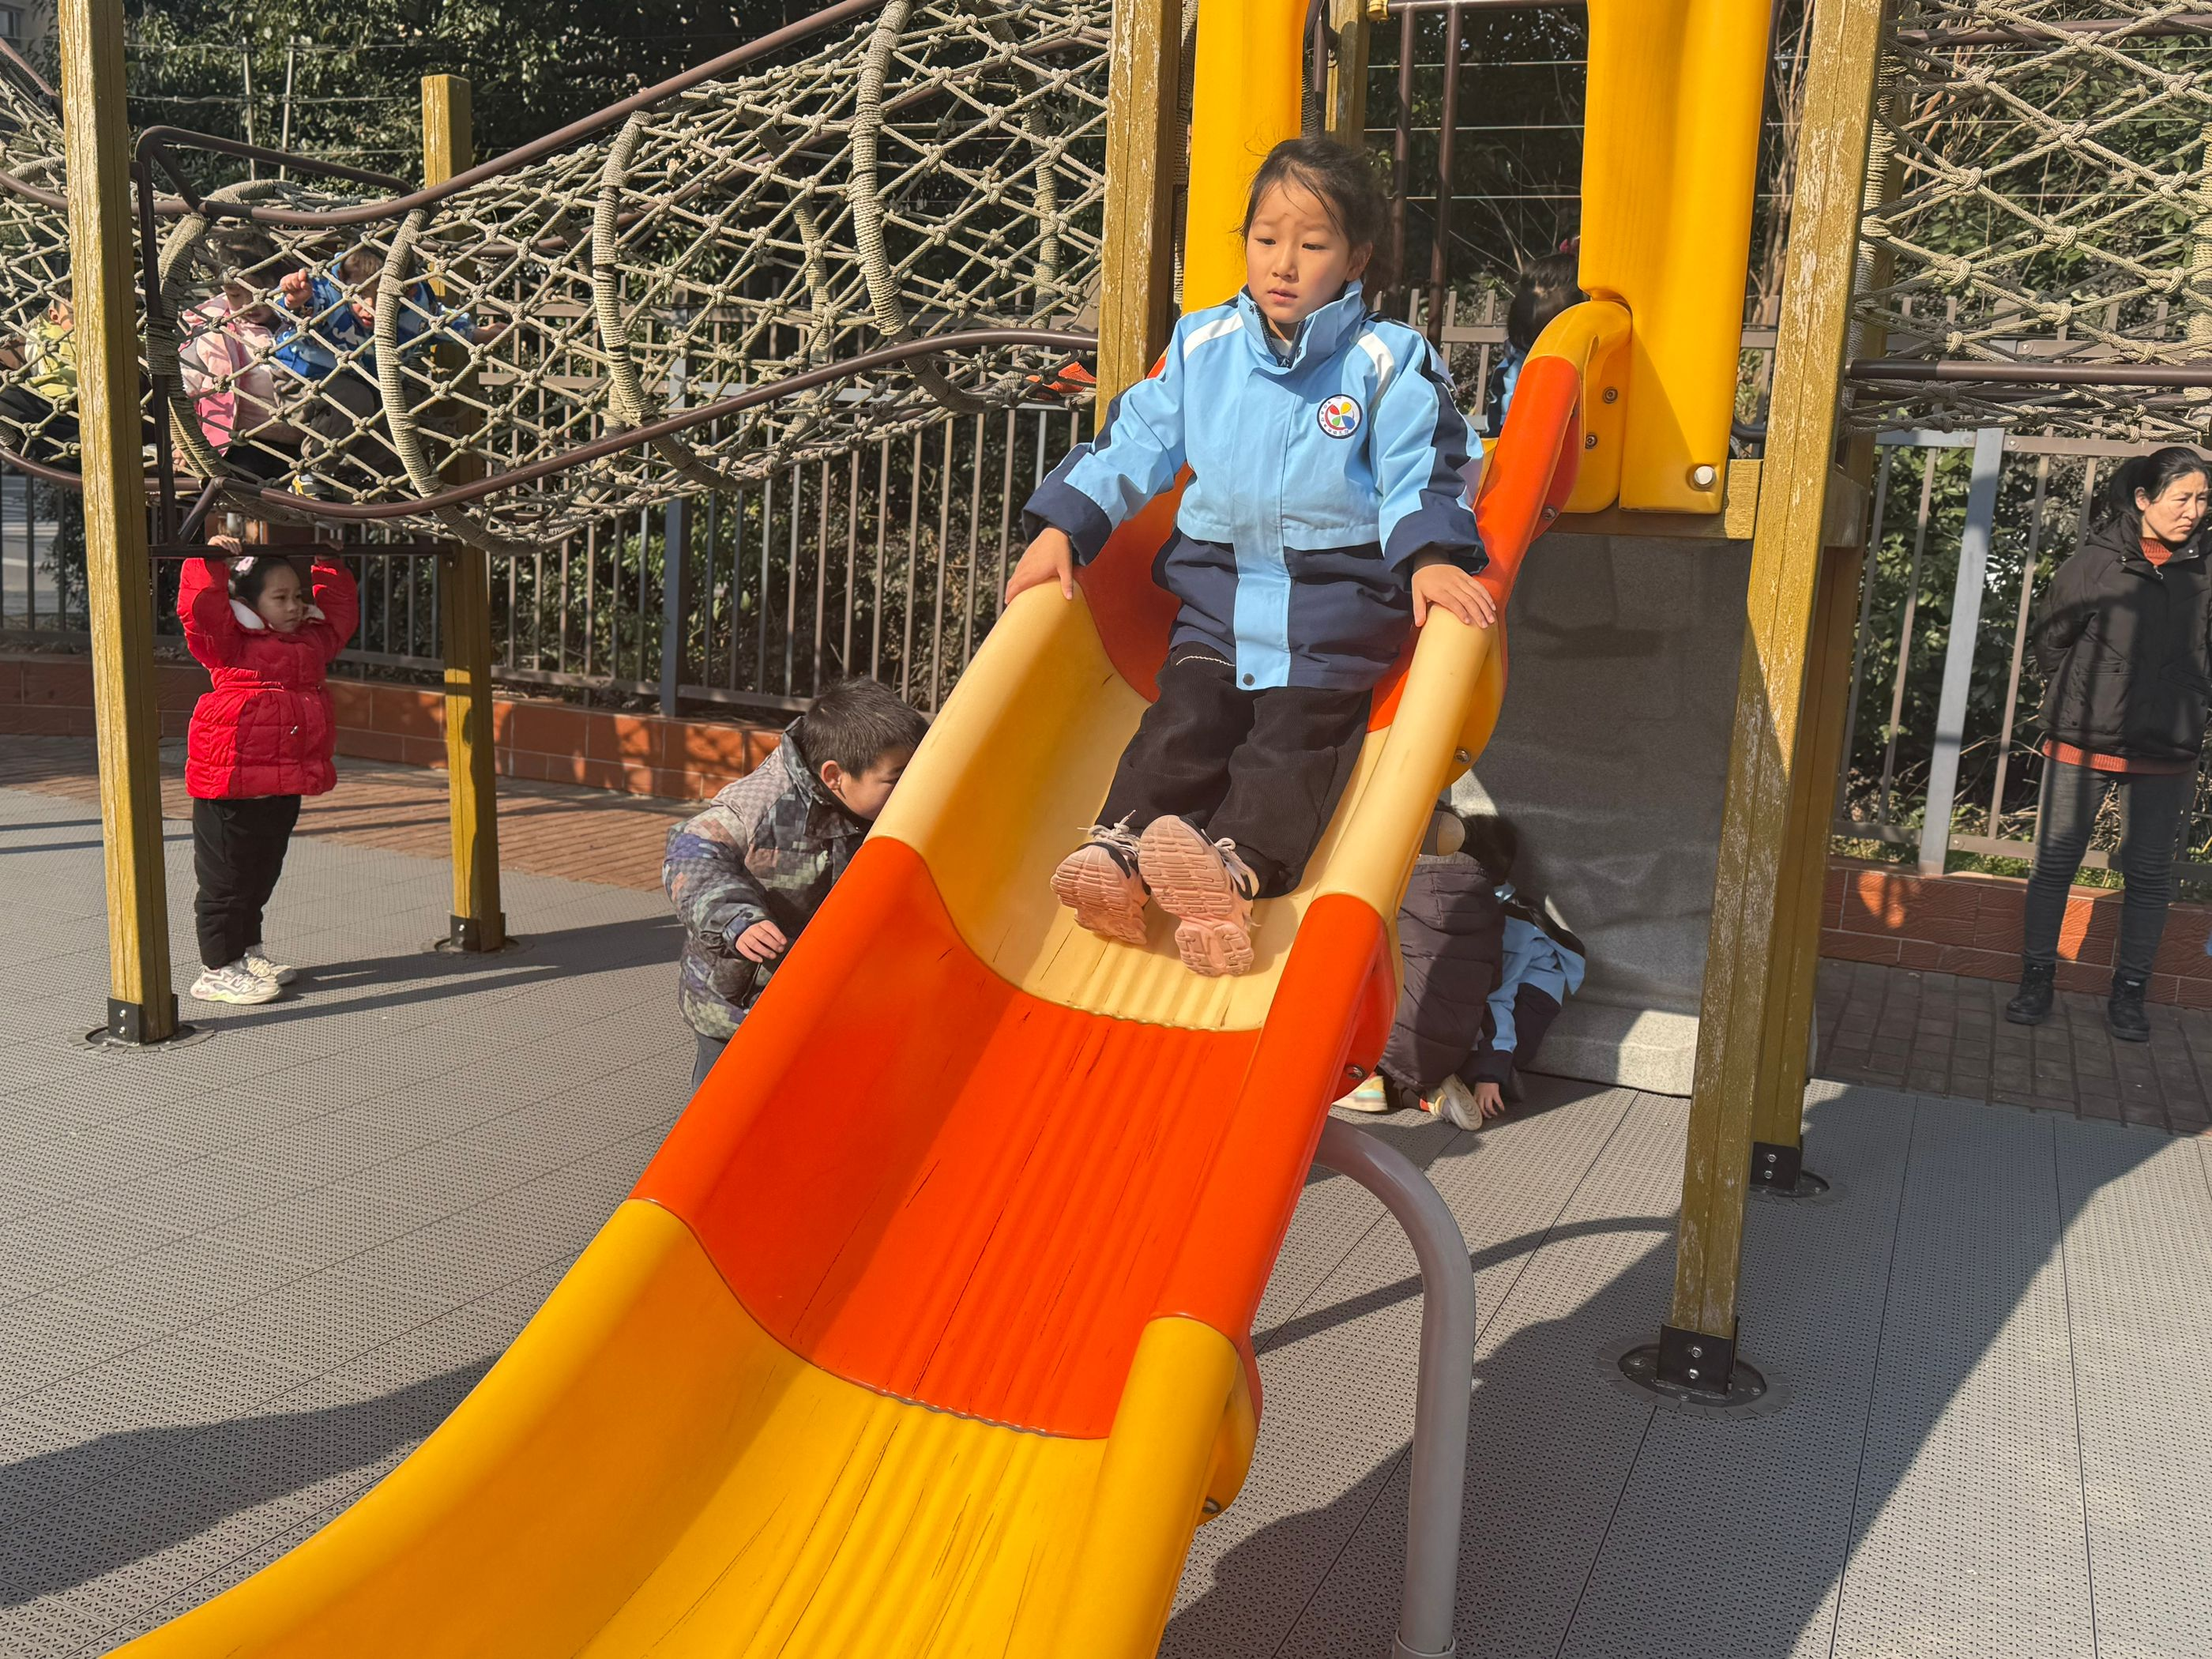
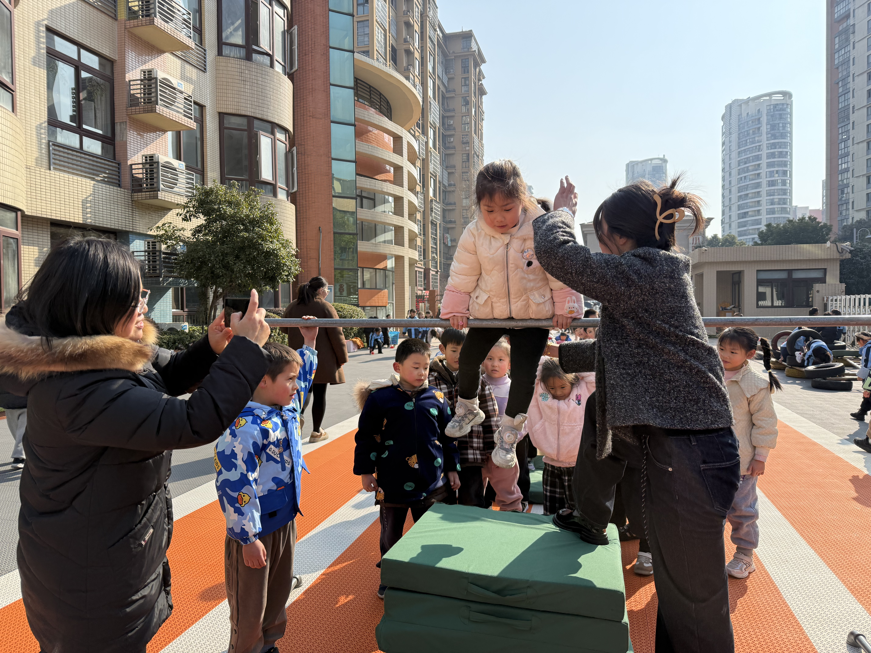
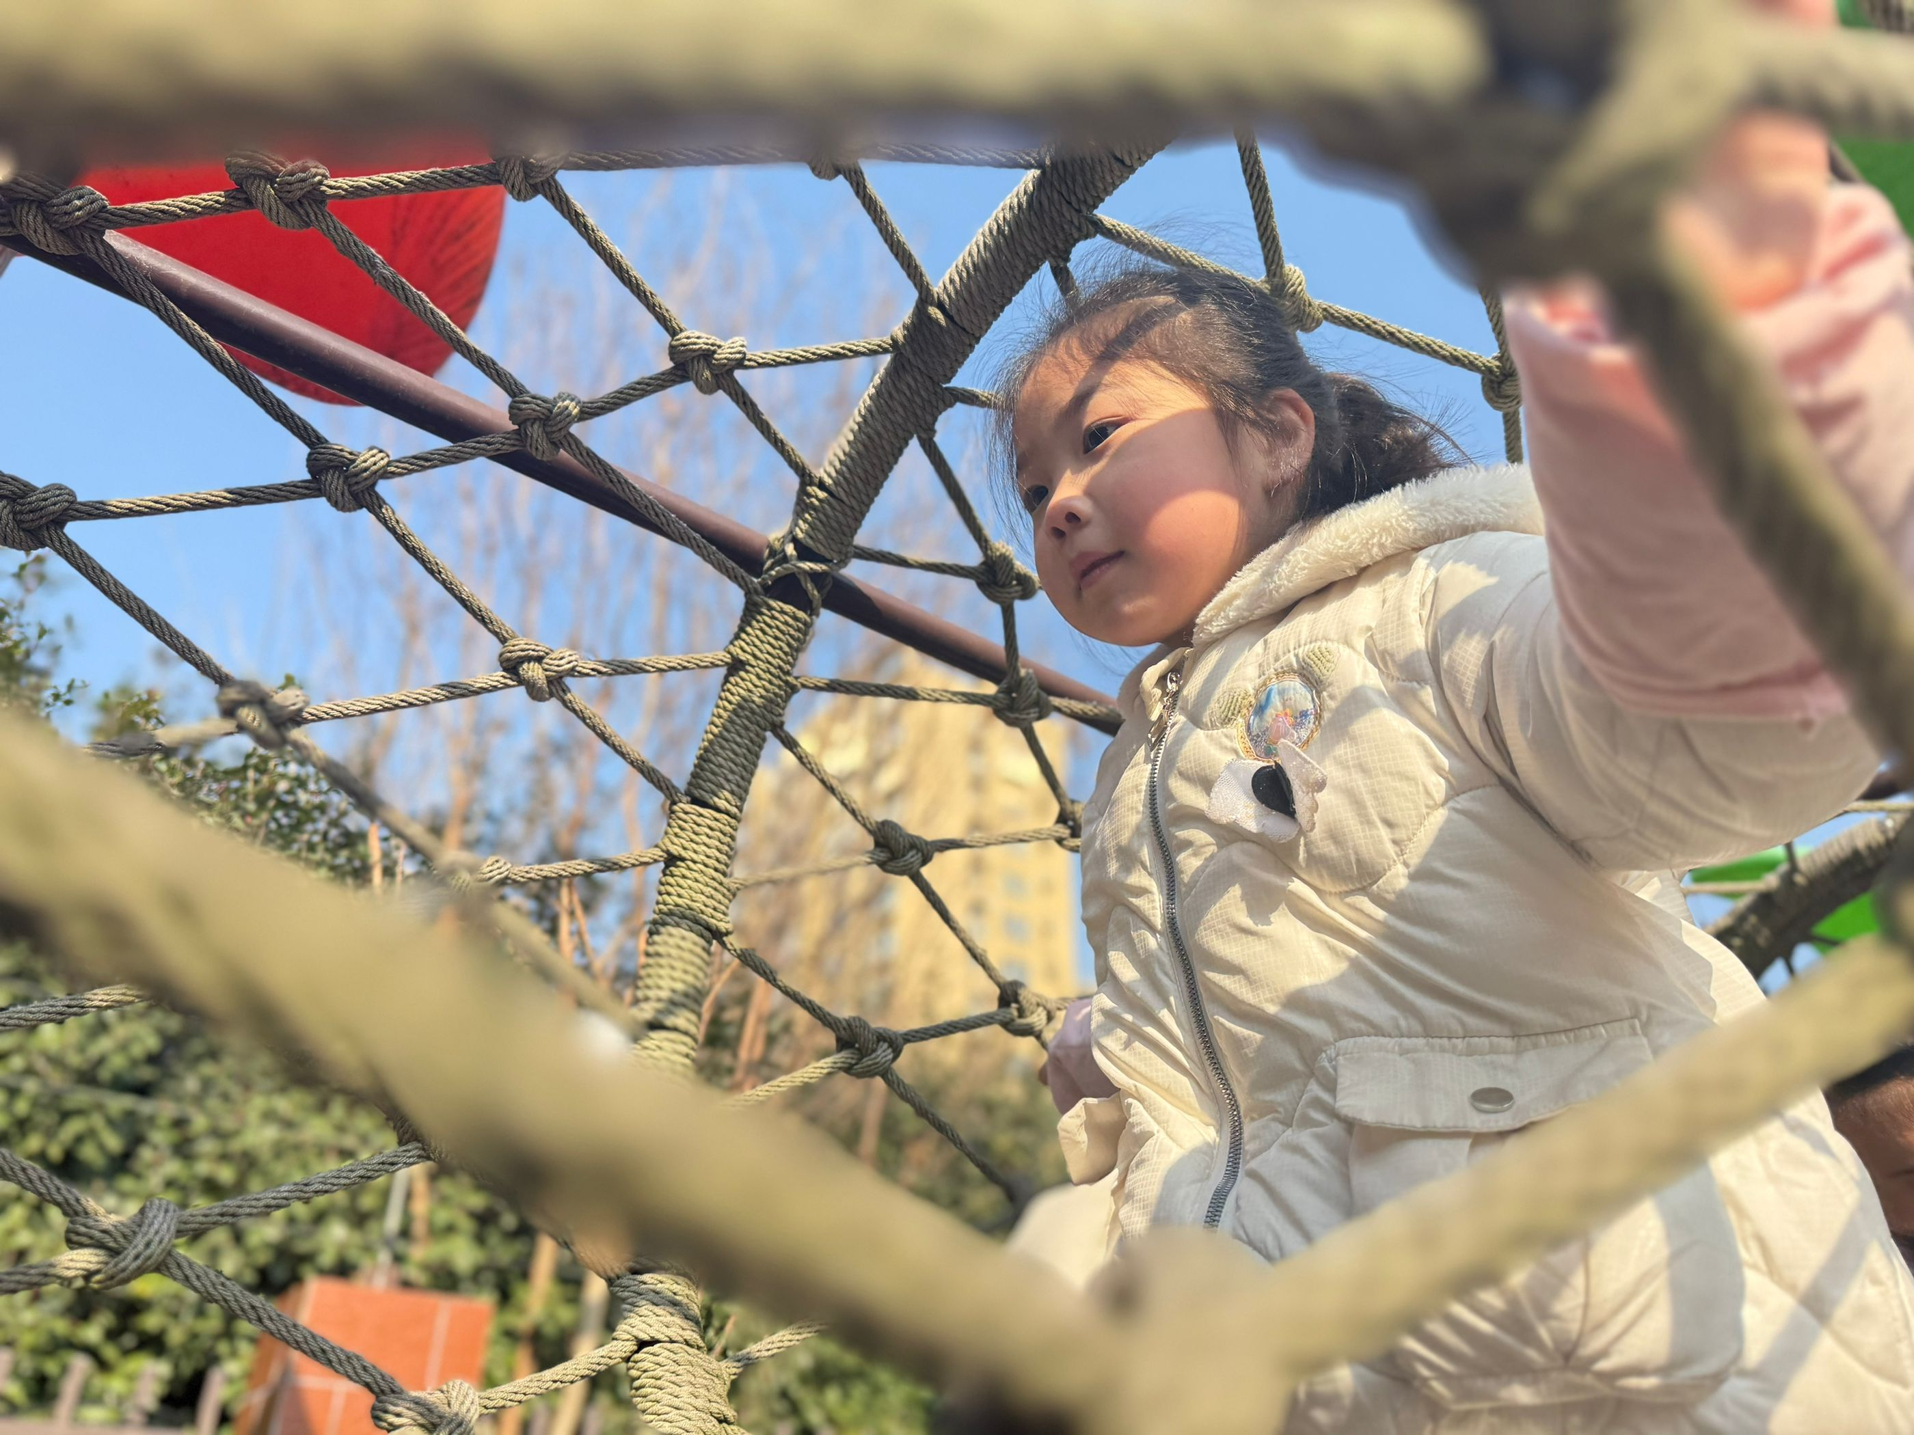

- 生活活动

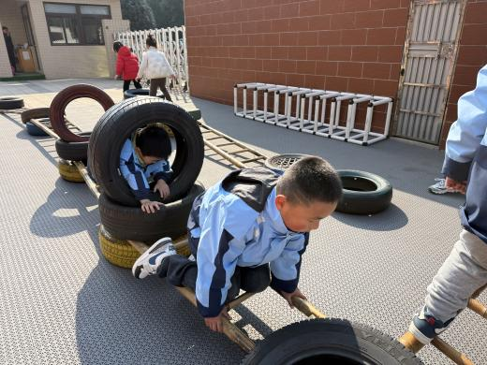
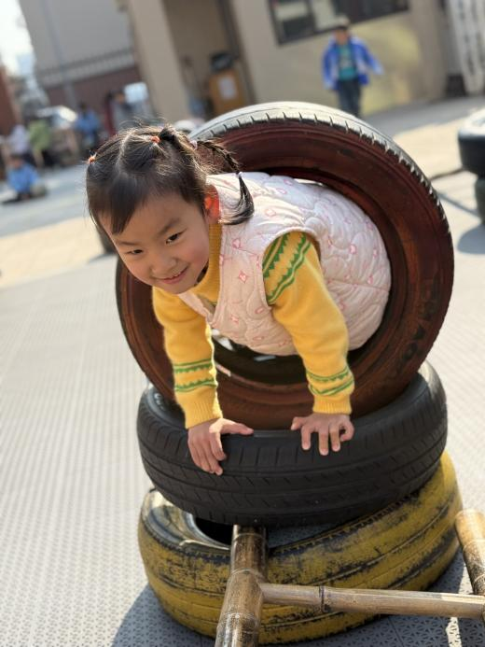
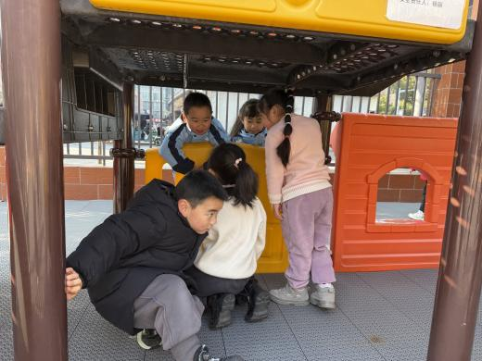

午餐情况：中午吃的是血糯米饭、番茄牛肉煲、菠菜炒蘑菇、裙带菜鸡蛋汤。
今天所有的小朋友都光盘啦，表扬这些小朋友不仅吃得快，用餐习惯也好：徐佳伊、郑书韵、杨易、徐梓赫、阴少帅、黄梓宸
希望这些小朋友能安静用餐：王若鑫、王知霖
希望这些小朋友能坐姿端正着吃饭：徐筱晰、张悦威
六、温馨提示
本周可以让小朋友把跳绳带来园，户外中可以自由选择运动。

